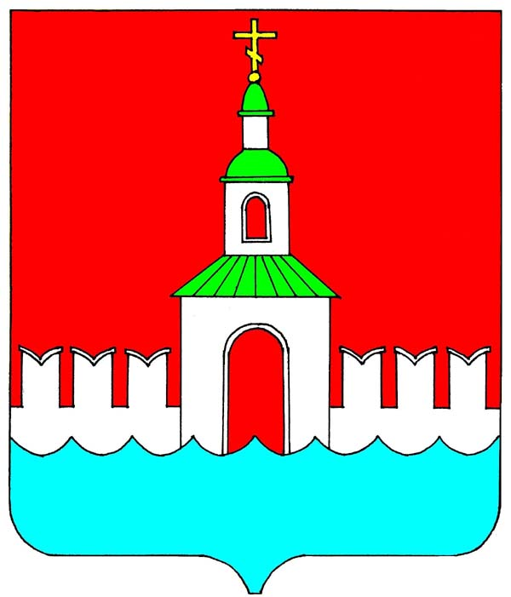

ГЛАВА

ЮРЬЕВЕЦКОГО МУНИЦИПАЛЬНОГО РАЙОНА ИВАНОВСКОЙ ОБЛАСТИ

ПОСТАНОВЛЕНИЕ

от 14.11.2022 №_7__

г. Юрьевец

О создании рабочей группы по организации и проведению публичных слушаний по проекту решения Совета Юрьевецкого муниципального района «О бюджете Юрьевецкого муниципального района на 2023 год и на плановый период 2024 и 2025 годов»

Руководствуясь ст.28 Федерального закона от 06.10.2003 № 131 – ФЗ «Об общих принципах организации местного самоуправления в Российской Федерации», решением Совета Юрьевецкого муниципального района от 30.10.2013 № 247 «Об утверждении Положения о порядке организации и проведения публичных слушаний в Юрьевецком муниципальном районе»,

постановляю:

- Создать рабочую группу по организации и проведению публичных слушаний по проекту решения Совета Юрьевецкого муниципального района «О бюджете Юрьевецкого муниципального района на 2023 год и на плановый период 2024 и 2025 годов» (далее - рабочая группа), назначенных на 25 ноября 2022 года, в количестве 6 (шести) человек в следующем составе:
- Жубаркин С.В. – Глава Юрьевецкого муниципального района;
- Щелканова И.Л. – председатель Совета Юрьевецкого муниципального района;
- Кирпичев С.С. – первый заместитель главы администрации;
- Смыслова Е.В. – заместитель главы администрации района, начальник финансового отдела;
- Филиппова Е.А. – заместитель главы администрации района;
- Крылова Т.А. – заместитель начальника финансового отдела администрации Юрьевецкого муниципального района.
- Назначить председателем рабочей группы Смыслову Е.В., секретарем рабочей группы – Крылову Т.А.

- Рабочей группе:
3.1. Обобщить поступившие с момента публикации проекта решения Совета Юрьевецкого муниципального района «О бюджете Юрьевецкого муниципального района на 2023 год и на плановый период 2024 и 2025 годов» предложения в срок до 24 декабря 2022 года.
3.2. Организовать 25 ноября 2022 года с 9 час. 30 мин. до 10 час. 00 мин. регистрацию участников публичных слушаний.
- В целях подготовки заключения и рекомендаций по поступившим предложениям по указанному проекту решения Совета Юрьевецкого муниципального района, провести первое заседание рабочей группы 24 ноября 2022 года.
- Настоящее постановление вступает в силу со дня его подписания.
- Контроль за исполнением настоящего постановления возложить на заместителя главы администрации района, начальника финансового отдела Смыслову Е.В.

Глава Юрьевецкого муниципального района С.В.Жубаркин

